МИНИСТЕРСТВО НАУКИ И ВЫСШЕГО ОБРАЗОВАНИЯ РОССИЙСКОЙ ФЕДЕРАЦИИ
Федеральное государственное бюджетное образовательное учреждение
высшего образования
«КУБАНСКИЙ ГОСУДАРСТВЕННЫЙ УНИВЕРСИТЕТ»
(ФГБОУ ВО «КубГУ»)

Факультет компьютерных технологий и прикладной математики
Кафедра вычислительных технологий

ЛАБОРАТОРНАЯ РАБОТА №4
Дисциплина: Алгоритмы цифровой обработки мультимедиа

Работу выполнил: ________________________________________ И. В. Попов

Направление подготовки: 02.03.02 Фундаментальная информатика и информационные технологии

Преподаватель: ________________________________________ А. А. Крамаренко

Краснодар
2024

Задание 1
Реализовать метод, который принимает в качестве строки полный адрес файла изображения, читает изображение, переводит его в черно белый цвет и выводит его на экран применяет размытие по Гауссу и выводит полученное изображение на экран.
Для выполнения данного задания был реализован метод gray_gaus_conclusion(input), где картинка переводилась в серый формат и на него применялось размытие Гаусса.
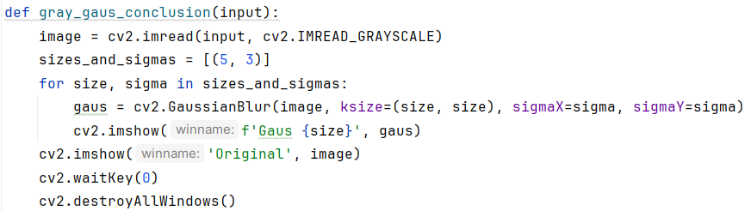

На рисунке 1 показаны результаты первого задания.
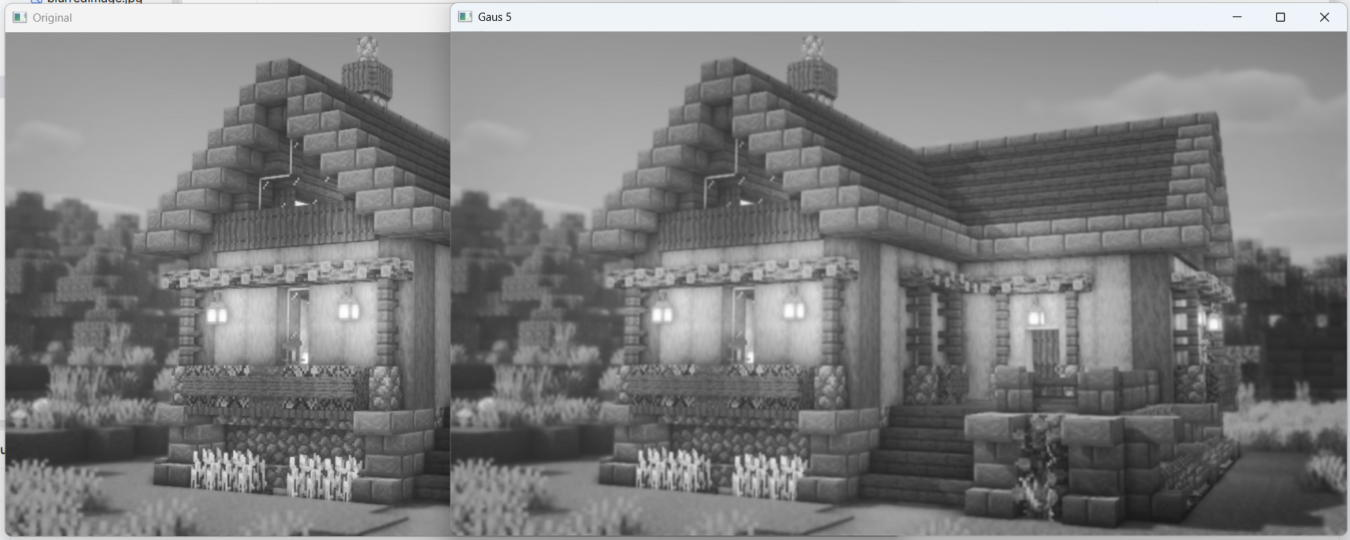
Рисунок 1 – Результаты алгоритма Гаусса

Задание 2
Модифицировать построенный метод так, чтобы в результате вычислялось и выводилось на экран две матрицы – матрица значений длин и матрица значений углов градиентов всех пикселей изображения.
Была написан метод two_matrix(input), где вычислялся градиент функции яркости, а именно его длина и величина угла градиента, используя оператор Собеля

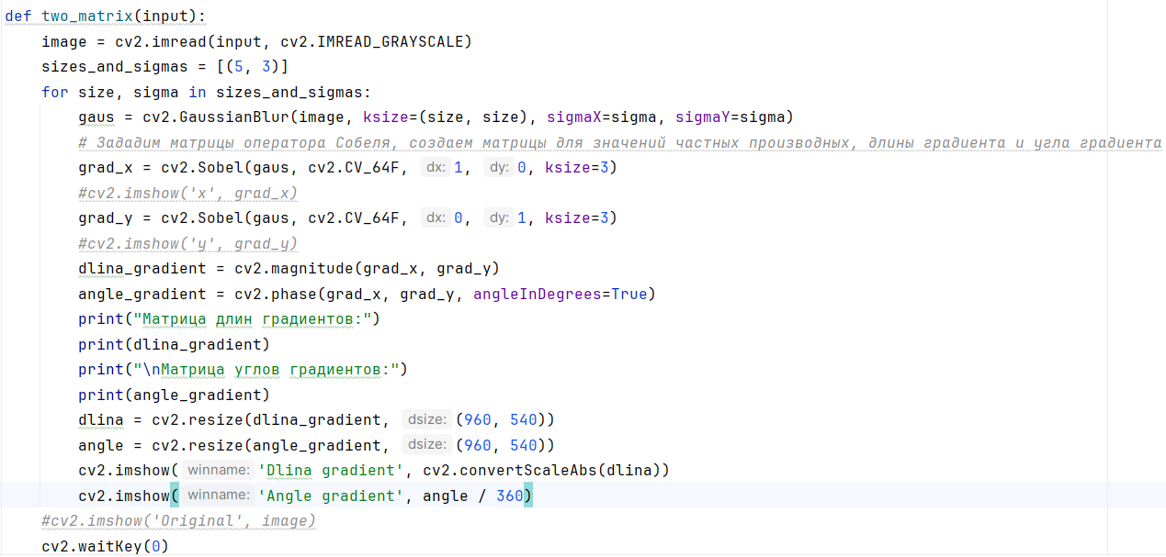

Результаты представлены на рисунке 2.
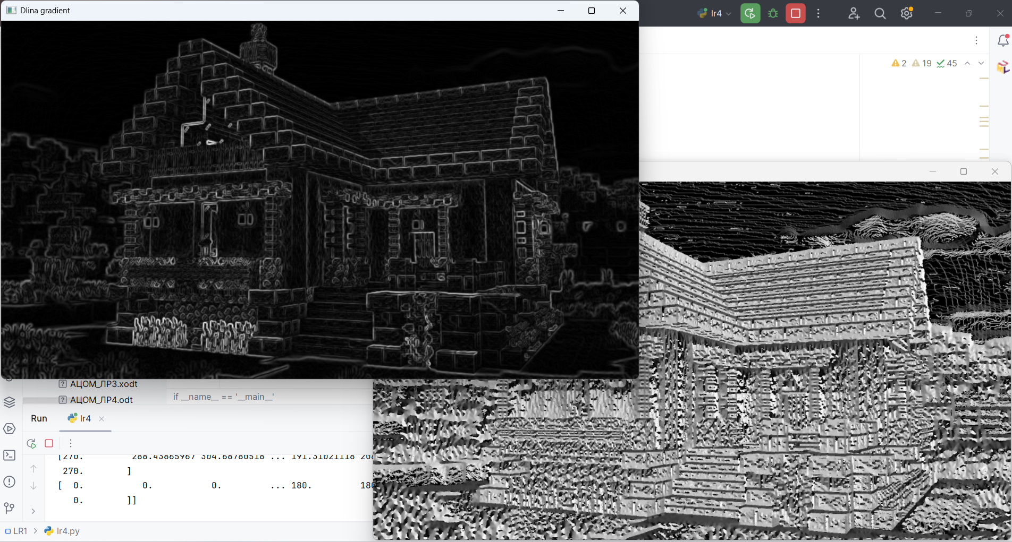
Рисунок 2 – Результат значения длин и углов градиента

Задание 3
Модифицировать метод так, чтобы он выполнял подавление немаксимумов и выводил полученное изображение на экран. Рассмотреть изображение, сделать выводы.
Был написан метод not_max(input) в котором выполняются действия со второго задания, а затем выполнялось подавления немаксимумов, то есть если ориентация градиента находится в диапазоне, то изменение происходит в направлении – от верхнего левого угла до нижнего правого угла.
Чтобы проверить, принадлежит ли центральный пиксель краю, нам нужно проверить, максимален ли градиент в этой точке. Мы делаем это, сравнивая его величину с верхним левым пикселем и нижним правым пикселем. Если он максимальный и его величина больше верхнего порога, мы отмечаем этот пиксель как край. Край всегда перпендикулярен направлению градиента. Интенсивности не изменяются вдоль края - они изменяются поперек края.
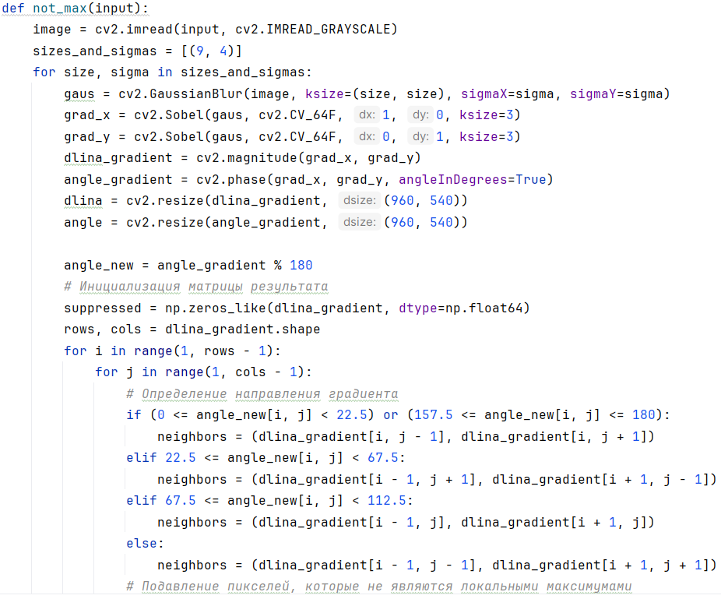
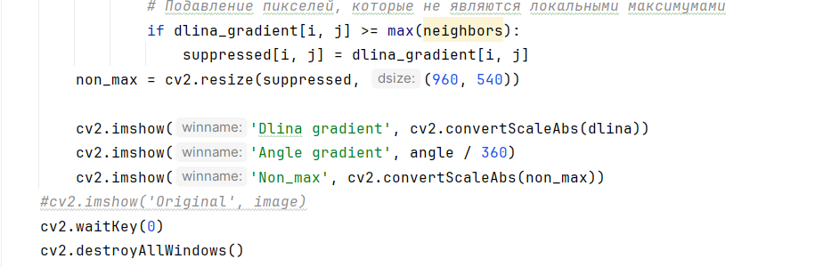

Результат представлен на рисунке 3.
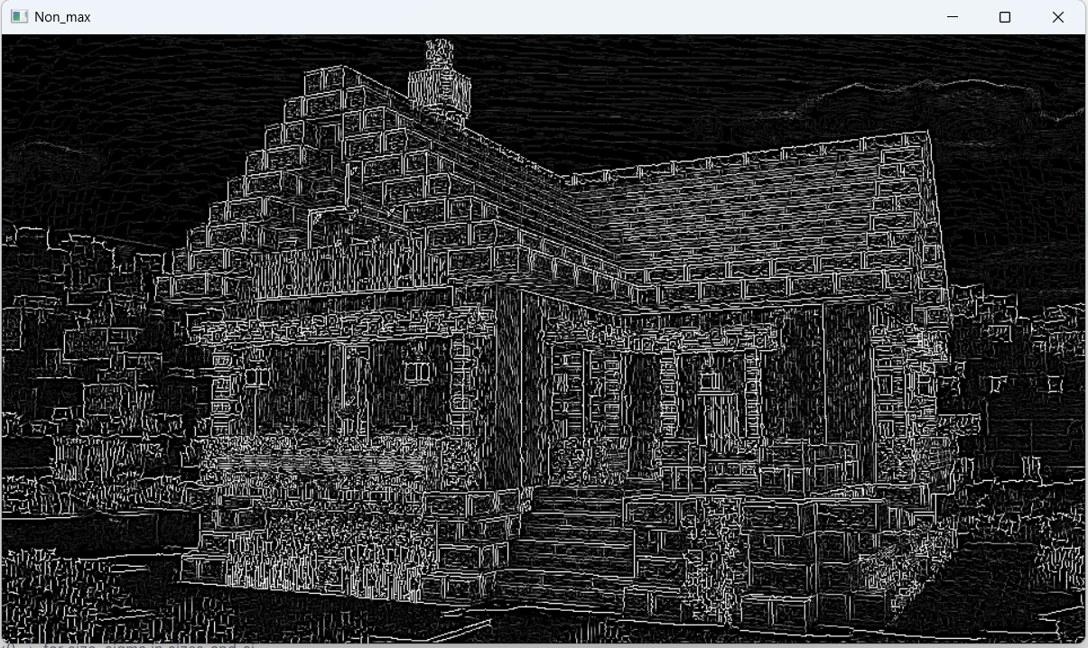
Рисунок 3 – Результат подавление немаксимумов

Задание 4
Модифицировать метод так, чтобы он выполнял двойную пороговую фильтрацию и выводил полученное изображение на экран.
Была написан метод double_filter(input) в котором выполняются действия с третьего задания, а затем применил двойную пороговую фильтрацию. После подавления немаксимума вы получите то, что называется «тонкими краями». Это может быть нарушено в разных точках. Мы исправим это, заполнив пробелы другим порогом (с гистерезисом). На предыдущем шаге мы отметили пиксели, у которых величина градиента больше верхнего порога. Теперь, используя информацию о направлении и нижнем пороге, мы «вырастим» эти края.
1) Если текущий пиксель не является краем, проверим следующий.
2) Если это край, проверим два пикселя в направлении края (т. е. перпендикулярно направлению градиента). Если любой из них (или оба)
- Имеет направление в том же хранение, что и центральный пиксель
- Величина градиента больше нижнего порога
- Они максимальны по сравнению со своими соседями (немаксимальное подавление для этих пикселей), то мы можем отметить эти пиксели как пиксель края
3) Повторяем пока в изображении не будет никаких изменений
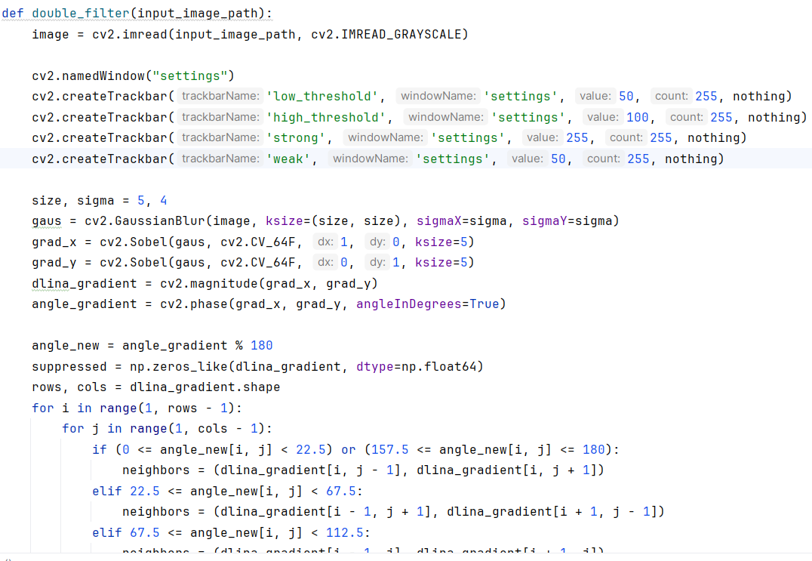
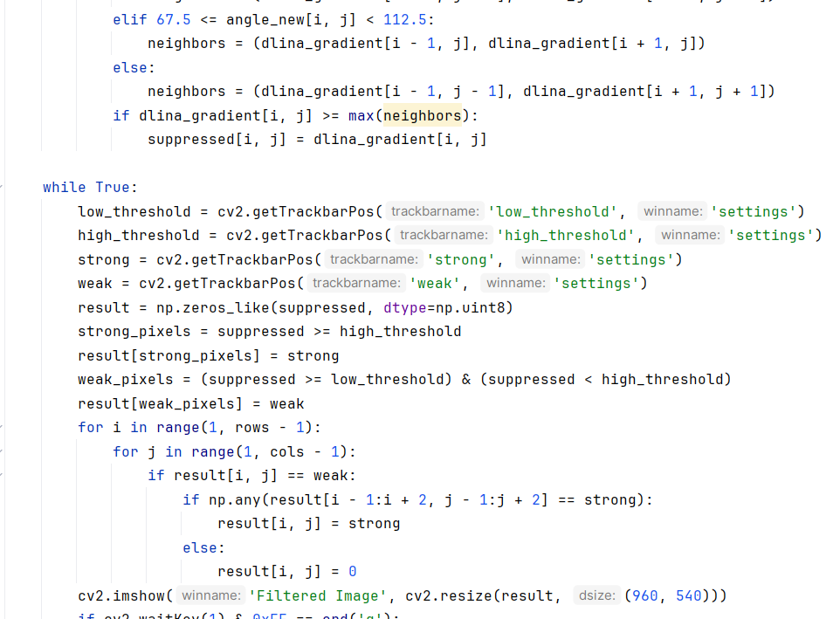

Результат представлен на рисунке 4
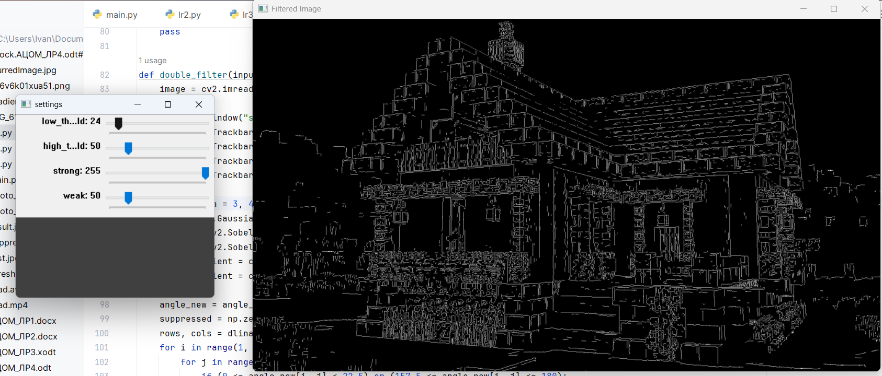
Рисунок 4 – Результаты двойной пороговой фильтрации

Вывод
Освоил принципы выделения контуров объекта на изображении с помощью алгоритма Канни и реализовал его ещё на языке C#.

